Приложение № 3

к постановлению главного управления

архитектуры и градостроительства

Рязанской области

от 13 марта 2023 г. № 133-п

«ОПИСАНИЕ МЕСТОПОЛОЖЕНИЯ ГРАНИЦ

Зона режимных территорий

(наименование объекта местоположение границ, которого описано (далее - объект)

Раздел 1

Сведения об объекте
№ п/п | Характеристики объекта | Описание характеристик
1 | 2 | 3
1 | Местоположение объекта | Российская Федерация, Рязанская область, р-н Рыбновский, с/п Селецкое
2 | Площадь объекта ± величина погрешности определения площади (P ± Дельта P) | 47005039кв.м. ± 2400кв.м.
3 | Иные характеристики объекта | Номер зоны:

Раздел 2

Сведения о местоположении границ объекта
1. Система координат МСК-62
2. Сведения о характерных точках границ объекта
Обозначе ние характер ных точек границ | Координаты, м |  | Метод определения координат характерной точки | Средняя квадратичес кая погрешност ь положения характерной точки (Мt), м | Описание обозначения точки на местности (при наличии)
Обозначе ние характер ных точек границ | X | Y | Метод определения координат характерной точки |  | Описание обозначения точки на местности (при наличии)
1 | 2 | 3 | 4 | 5 | 6
1 | 483106,97 | 1316318,1 | Картометрический метод | 2,50 | -
2 | 483348,24 | 1316706,06 | Картометрический метод | 2,50 | -
3 | 483175,15 | 1317255,37 | Картометрический метод | 2,50 | -
4 | 483495,22 | 1317599,61 | Картометрический метод | 2,50 | -
5 | 483643,33 | 1318290,41 | Картометрический метод | 2,50 | -
6 | 483644,46 | 1318295,68 | Картометрический метод | 2,50 | -
7 | 482689,58 | 1318282,78 | Картометрический метод | 2,50 | -
8 | 482666,73 | 1319524,97 | Картометрический метод | 2,50 | -
9 | 482193,78 | 1319517,46 | Картометрический метод | 2,50 | -
10 | 481923,48 | 1319527,75 | Картометрический метод | 2,50 | -
11 | 481547,78 | 1319521,01 | Картометрический метод | 2,50 | -
12 | 477553,7 | 1319422,59 | Картометрический метод | 2,50 | -
13 | 477553,68 | 1319411,52 | Картометрический метод | 2,50 | -
14 | 477251,33 | 1319400,14 | Картометрический метод | 2,50 | -
15 | 477225,19 | 1320808,74 | Картометрический метод | 2,50 | -
16 | 477225,01 | 1320818,46 | Картометрический метод | 2,50 | -
17 | 477220,56 | 1321057,94 | Картометрический метод | 2,50 | -
18 | 477220,51 | 1321060,73 | Картометрический метод | 2,50 | -
19 | 477211,88 | 1321525,85 | Картометрический метод | 2,50 | -
20 | 477586,85 | 1321541,57 | Картометрический метод | 2,50 | -
21 | 478278,46 | 1321556,91 | Картометрический метод | 2,50 | -
22 | 479341,41 | 1321574,73 | Картометрический метод | 2,50 | -
23 | 479317,76 | 1322086,68 | Картометрический метод | 2,50 | -
24 | 479838,08 | 1321437,97 | Картометрический метод | 2,50 | -
25 | 479944,12 | 1321305,77 | Картометрический метод | 2,50 | -
26 | 480950,65 | 1322112,2 | Картометрический метод | 2,50 | -
27 | 479280,68 | 1324234,99 | Картометрический метод | 2,50 | -
28 | 479261,9 | 1325820,56 | Картометрический метод | 2,50 | -
29 | 478192,55 | 1325797,27 | Картометрический метод | 2,50 | -
30 | 477102,82 | 1325770,41 | Картометрический метод | 2,50 | -
31 | 477081,55 | 1326854,05 | Картометрический метод | 2,50 | -
32 | 477081,54 | 1326854,71 | Картометрический метод | 2,50 | -
33 | 477062,21 | 1326854,31 | Картометрический метод | 2,50 | -
34 | 477020,8 | 1326766,7 | Картометрический метод | 2,50 | -
35 | 476992,23 | 1326710,37 | Картометрический метод | 2,50 | -
36 | 476926,07 | 1326588,88 | Картометрический метод | 2,50 | -
37 | 476897,05 | 1326563,05 | Картометрический метод | 2,50 | -
38 | 476845,84 | 1326517,05 | Картометрический метод | 2,50 | -
39 | 476757,81 | 1326469,4 | Картометрический метод | 2,50 | -

Сведения о местоположении границ объекта
40 | 476666,41 | 1326427,49 | Картометрический метод | 2,50 | -
41 | 476632,45 | 1326394,94 | Картометрический метод | 2,50 | -
42 | 476603,4 | 1326367,09 | Картометрический метод | 2,50 | -
43 | 476563,08 | 1326276,47 | Картометрический метод | 2,50 | -
44 | 476500,21 | 1326191,08 | Картометрический метод | 2,50 | -
45 | 476442,56 | 1326119,81 | Картометрический метод | 2,50 | -
46 | 476428,33 | 1326026,77 | Картометрический метод | 2,50 | -
47 | 476421,78 | 1325927,38 | Картометрический метод | 2,50 | -
48 | 476415,2 | 1325827,42 | Картометрический метод | 2,50 | -
49 | 476408,62 | 1325727,5 | Картометрический метод | 2,50 | -
50 | 476402,08 | 1325628,2 | Картометрический метод | 2,50 | -
51 | 476395,51 | 1325528,43 | Картометрический метод | 2,50 | -
52 | 476388,92 | 1325428,39 | Картометрический метод | 2,50 | -
53 | 476382,33 | 1325328,48 | Картометрический метод | 2,50 | -
54 | 476375,75 | 1325228,53 | Картометрический метод | 2,50 | -
55 | 476369,2 | 1325129,04 | Картометрический метод | 2,50 | -
56 | 476362,65 | 1325029,57 | Картометрический метод | 2,50 | -
57 | 476356,03 | 1324929,21 | Картометрический метод | 2,50 | -
58 | 476349,46 | 1324829,39 | Картометрический метод | 2,50 | -
59 | 476342,91 | 1324729,89 | Картометрический метод | 2,50 | -
60 | 476336,33 | 1324630,07 | Картометрический метод | 2,50 | -
61 | 476329,76 | 1324530,26 | Картометрический метод | 2,50 | -
62 | 476323,19 | 1324430,52 | Картометрический метод | 2,50 | -
63 | 476315,82 | 1324326,19 | Картометрический метод | 2,50 | -
64 | 476299,1 | 1324227,06 | Картометрический метод | 2,50 | -
65 | 476283,77 | 1324202,78 | Картометрический метод | 2,50 | -
66 | 476269,09 | 1324179,54 | Картометрический метод | 2,50 | -
67 | 476243,87 | 1324139,61 | Картометрический метод | 2,50 | -
68 | 476193,65 | 1324059,33 | Картометрический метод | 2,50 | -
69 | 476169 | 1323963,46 | Картометрический метод | 2,50 | -
70 | 476144,86 | 1323866,65 | Картометрический метод | 2,50 | -
71 | 476134,8 | 1323826,32 | Картометрический метод | 2,50 | -
72 | 476120,76 | 1323770,01 | Картометрический метод | 2,50 | -
73 | 476096,45 | 1323672,52 | Картометрический метод | 2,50 | -
74 | 476073,79 | 1323575,95 | Картометрический метод | 2,50 | -
75 | 476054,89 | 1323478,46 | Картометрический метод | 2,50 | -
76 | 476038,04 | 1323384,63 | Картометрический метод | 2,50 | -
77 | 476019,5 | 1323281,4 | Картометрический метод | 2,50 | -
78 | 476001,85 | 1323183,12 | Картометрический метод | 2,50 | -
79 | 475990,15 | 1323087,17 | Картометрический метод | 2,50 | -
80 | 475993,13 | 1323047,48 | Картометрический метод | 2,50 | -
81 | 475996,52 | 1323002,39 | Картометрический метод | 2,50 | -
82 | 475997,68 | 1322987,05 | Картометрический метод | 2,50 | -
83 | 475990,89 | 1322886,38 | Картометрический метод | 2,50 | -
84 | 475983,26 | 1322786,65 | Картометрический метод | 2,50 | -
85 | 475976,51 | 1322687,84 | Картометрический метод | 2,50 | -
86 | 475981,65 | 1322588,6 | Картометрический метод | 2,50 | -
87 | 475969,93 | 1322533,29 | Картометрический метод | 2,50 | -
88 | 475968,99 | 1322528,44 | Картометрический метод | 2,50 | -
89 | 475967,86 | 1322524,55 | Картометрический метод | 2,50 | -
90 | 475958,51 | 1322484,02 | Картометрический метод | 2,50 | -

Сведения о местоположении границ объекта
91 | 475901,81 | 1322398,98 | Картометрический метод | 2,50 | -
92 | 475844,92 | 1322315,93 | Картометрический метод | 2,50 | -
93 | 475789,22 | 1322234,28 | Картометрический метод | 2,50 | -
94 | 475742,27 | 1322149,58 | Картометрический метод | 2,50 | -
95 | 475711,91 | 1322056,22 | Картометрический метод | 2,50 | -
96 | 475685,14 | 1321960,4 | Картометрический метод | 2,50 | -
97 | 475658,29 | 1321864,31 | Картометрический метод | 2,50 | -
98 | 475631,32 | 1321767,76 | Картометрический метод | 2,50 | -
99 | 475604,39 | 1321671,35 | Картометрический метод | 2,50 | -
100 | 475577,09 | 1321574,98 | Картометрический метод | 2,50 | -
101 | 475568,59 | 1321546,45 | Картометрический метод | 2,50 | -
102 | 475582,07 | 1321484,61 | Картометрический метод | 2,50 | -
103 | 475559,53 | 1321479,67 | Картометрический метод | 2,50 | -
104 | 475550,89 | 1321489,33 | Картометрический метод | 2,50 | -
105 | 475547,56 | 1321478,83 | Картометрический метод | 2,50 | -
106 | 475517,46 | 1321383,68 | Картометрический метод | 2,50 | -
107 | 475487,3 | 1321288,33 | Картометрический метод | 2,50 | -
108 | 475455,09 | 1321192,61 | Картометрический метод | 2,50 | -
109 | 475419,23 | 1321098,58 | Картометрический метод | 2,50 | -
110 | 475382,08 | 1321005,7 | Картометрический метод | 2,50 | -
111 | 475318,77 | 1320917,61 | Картометрический метод | 2,50 | -
112 | 475224,36 | 1320876,22 | Картометрический метод | 2,50 | -
113 | 475150,53 | 1320818,18 | Картометрический метод | 2,50 | -
114 | 475081,28 | 1320746,41 | Картометрический метод | 2,50 | -
115 | 475025,93 | 1320673,99 | Картометрический метод | 2,50 | -
116 | 475007,85 | 1320580,5 | Картометрический метод | 2,50 | -
117 | 474990,6 | 1320480,26 | Картометрический метод | 2,50 | -
118 | 474971,85 | 1320394,23 | Картометрический метод | 2,50 | -
119 | 474969,36 | 1320382,81 | Картометрический метод | 2,50 | -
120 | 474953,12 | 1320286,05 | Картометрический метод | 2,50 | -
121 | 474946,91 | 1320187,49 | Картометрический метод | 2,50 | -
122 | 474940,91 | 1320073,07 | Картометрический метод | 2,50 | -
123 | 474936,6 | 1319989,08 | Картометрический метод | 2,50 | -
124 | 474955,9 | 1319901,54 | Картометрический метод | 2,50 | -
125 | 475005,72 | 1319814,33 | Картометрический метод | 2,50 | -
126 | 475050,83 | 1319723,23 | Картометрический метод | 2,50 | -
127 | 475059,6 | 1319701,26 | Картометрический метод | 2,50 | -
128 | 475096,98 | 1319595,24 | Картометрический метод | 2,50 | -
129 | 475122,13 | 1319541,95 | Картометрический метод | 2,50 | -
130 | 475160,07 | 1319441,19 | Картометрический метод | 2,50 | -
131 | 475162,96 | 1319398,96 | Картометрический метод | 2,50 | -
132 | 475167,27 | 1319336,09 | Картометрический метод | 2,50 | -
133 | 475162,68 | 1319235,81 | Картометрический метод | 2,50 | -
134 | 475162,25 | 1319231,66 | Картометрический метод | 2,50 | -
135 | 475156,26 | 1319173,35 | Картометрический метод | 2,50 | -
136 | 475152,37 | 1319135,51 | Картометрический метод | 2,50 | -
137 | 475124,27 | 1318955,07 | Картометрический метод | 2,50 | -
138 | 475122,97 | 1318946,74 | Картометрический метод | 2,50 | -
139 | 475120,07 | 1318928,17 | Картометрический метод | 2,50 | -
140 | 475114,83 | 1318898,77 | Картометрический метод | 2,50 | -
141 | 475112,06 | 1318885,99 | Картометрический метод | 2,50 | -

Сведения о местоположении границ объекта
142 | 475108,28 | 1318868,53 | Картометрический метод | 2,50 | -
143 | 475105,51 | 1318855,76 | Картометрический метод | 2,50 | -
144 | 475101,77 | 1318838,49 | Картометрический метод | 2,50 | -
145 | 475083,61 | 1318741,18 | Картометрический метод | 2,50 | -
146 | 475060,22 | 1318544,82 | Картометрический метод | 2,50 | -
147 | 475083,48 | 1318460,89 | Картометрический метод | 2,50 | -
148 | 475097,44 | 1318448,91 | Картометрический метод | 2,50 | -
149 | 475109,97 | 1318438,16 | Картометрический метод | 2,50 | -
150 | 475153,44 | 1318400,84 | Картометрический метод | 2,50 | -
151 | 475237,19 | 1318341,02 | Картометрический метод | 2,50 | -
152 | 475254,6 | 1318320,17 | Картометрический метод | 2,50 | -
153 | 475285,62 | 1318311,07 | Картометрический метод | 2,50 | -
154 | 475278,61 | 1318287,18 | Картометрический метод | 2,50 | -
155 | 475267,5 | 1318287,6 | Картометрический метод | 2,50 | -
156 | 475263,12 | 1318230,74 | Картометрический метод | 2,50 | -
157 | 475189,16 | 1317990,72 | Картометрический метод | 2,50 | -
158 | 475176,09 | 1317944,1 | Картометрический метод | 2,50 | -
159 | 475143,25 | 1317848,35 | Картометрический метод | 2,50 | -
160 | 475075,64 | 1317659,65 | Картометрический метод | 2,50 | -
161 | 475042,07 | 1317565,93 | Картометрический метод | 2,50 | -
162 | 475017,01 | 1317472,91 | Картометрический метод | 2,50 | -
163 | 475015,68 | 1317383,63 | Картометрический метод | 2,50 | -
164 | 475134,4 | 1317383,39 | Картометрический метод | 2,50 | -
165 | 475175,42 | 1317387,64 | Картометрический метод | 2,50 | -
166 | 475217,51 | 1317410,6 | Картометрический метод | 2,50 | -
167 | 475208,09 | 1317429,54 | Картометрический метод | 2,50 | -
168 | 475254,74 | 1317450,56 | Картометрический метод | 2,50 | -
169 | 475272,72 | 1317435,13 | Картометрический метод | 2,50 | -
170 | 475343,31 | 1317482,82 | Картометрический метод | 2,50 | -
171 | 475378,06 | 1317491,07 | Картометрический метод | 2,50 | -
172 | 475402,41 | 1317431,03 | Картометрический метод | 2,50 | -
173 | 475402,13 | 1317379,04 | Картометрический метод | 2,50 | -
174 | 475436,08 | 1317295,69 | Картометрический метод | 2,50 | -
175 | 475545,11 | 1317110,3 | Картометрический метод | 2,50 | -
176 | 475525,79 | 1317094,44 | Картометрический метод | 2,50 | -
177 | 475514,94 | 1317082,56 | Картометрический метод | 2,50 | -
178 | 475510,81 | 1317071,2 | Картометрический метод | 2,50 | -
179 | 475509,26 | 1317057,77 | Картометрический метод | 2,50 | -
180 | 475514,43 | 1317044,35 | Картометрический метод | 2,50 | -
181 | 475535,61 | 1317028,85 | Картометрический метод | 2,50 | -
182 | 475557,83 | 1317013,36 | Картометрический метод | 2,50 | -
183 | 475580,05 | 1316994,25 | Картометрический метод | 2,50 | -
184 | 475597,11 | 1316986,51 | Картометрический метод | 2,50 | -
185 | 475608,47 | 1316978,76 | Картометрический метод | 2,50 | -
186 | 475613,12 | 1316958,11 | Картометрический метод | 2,50 | -
187 | 475609,45 | 1316940,17 | Картометрический метод | 2,50 | -
188 | 475612,55 | 1316912,29 | Картометрический метод | 2,50 | -
189 | 475620,3 | 1316892,67 | Картометрический метод | 2,50 | -
190 | 475667,84 | 1316849,29 | Картометрический метод | 2,50 | -
191 | 475685,75 | 1316839,53 | Картометрический метод | 2,50 | -
192 | 475700,74 | 1316838,5 | Картометрический метод | 2,50 | -

Сведения о местоположении границ объекта
193 | 475713,14 | 1316841,08 | Картометрический метод | 2,50 | -
194 | 475722,96 | 1316841,6 | Картометрический метод | 2,50 | -
195 | 475733,81 | 1316837,98 | Картометрический метод | 2,50 | -
196 | 475745,7 | 1316822,49 | Картометрический метод | 2,50 | -
197 | 475759,13 | 1316784,28 | Картометрический метод | 2,50 | -
198 | 475769,98 | 1316763,62 | Картометрический метод | 2,50 | -
199 | 475806,15 | 1316712,92 | Картометрический метод | 2,50 | -
200 | 475944,44 | 1316602,95 | Картометрический метод | 2,50 | -
201 | 475745,64 | 1316406,49 | Картометрический метод | 2,50 | -
202 | 475593,8 | 1316479,93 | Картометрический метод | 2,50 | -
203 | 475499,85 | 1316476,71 | Картометрический метод | 2,50 | -
204 | 475409,06 | 1316391,62 | Картометрический метод | 2,50 | -
205 | 475303,02 | 1316215,53 | Картометрический метод | 2,50 | -
206 | 475348,93 | 1315939,66 | Картометрический метод | 2,50 | -
207 | 475658,93 | 1315630,04 | Картометрический метод | 2,50 | -
208 | 475638,45 | 1315605,13 | Картометрический метод | 2,50 | -
209 | 475648,27 | 1315601,58 | Картометрический метод | 2,50 | -
210 | 475661,93 | 1315586,81 | Картометрический метод | 2,50 | -
211 | 475619,24 | 1315514 | Картометрический метод | 2,50 | -
212 | 475501,07 | 1315565,75 | Картометрический метод | 2,50 | -
213 | 475300,06 | 1315694,9 | Картометрический метод | 2,50 | -
214 | 475289,66 | 1315699,04 | Картометрический метод | 2,50 | -
215 | 475260,99 | 1315710,45 | Картометрический метод | 2,50 | -
216 | 475232,32 | 1315721,86 | Картометрический метод | 2,50 | -
217 | 475203,64 | 1315733,28 | Картометрический метод | 2,50 | -
218 | 475174,97 | 1315744,69 | Картометрический метод | 2,50 | -
219 | 475146,29 | 1315756,11 | Картометрический метод | 2,50 | -
220 | 475117,61 | 1315767,52 | Картометрический метод | 2,50 | -
221 | 475117,59 | 1315767,54 | Картометрический метод | 2,50 | -
222 | 474516,98 | 1316098,84 | Картометрический метод | 2,50 | -
223 | 474507,93 | 1316103,83 | Картометрический метод | 2,50 | -
224 | 474405,42 | 1316160,38 | Картометрический метод | 2,50 | -
225 | 474163,43 | 1315548,88 | Картометрический метод | 2,50 | -
226 | 473999,66 | 1315135,06 | Картометрический метод | 2,50 | -
227 | 474045,31 | 1315047,13 | Картометрический метод | 2,50 | -
228 | 475819,38 | 1315199,97 | Картометрический метод | 2,50 | -
229 | 475831,83 | 1315201,04 | Картометрический метод | 2,50 | -
230 | 475938,47 | 1315210,23 | Картометрический метод | 2,50 | -
231 | 475958,85 | 1316395,04 | Картометрический метод | 2,50 | -
232 | 475983,85 | 1316402,26 | Картометрический метод | 2,50 | -
233 | 476005,6 | 1316403,45 | Картометрический метод | 2,50 | -
234 | 476102,53 | 1316398,11 | Картометрический метод | 2,50 | -
235 | 476136,82 | 1316401,77 | Картометрический метод | 2,50 | -
236 | 476200,19 | 1316399,8 | Картометрический метод | 2,50 | -
237 | 476300,54 | 1316386,46 | Картометрический метод | 2,50 | -
238 | 476318,72 | 1316375,52 | Картометрический метод | 2,50 | -
239 | 476913,75 | 1316360,41 | Картометрический метод | 2,50 | -
240 | 480542,56 | 1316194,24 | Картометрический метод | 2,50 | -
241 | 480558,47 | 1315748,1 | Картометрический метод | 2,50 | -
242 | 480921 | 1316018,48 | Картометрический метод | 2,50 | -
243 | 481259,65 | 1316131,51 | Картометрический метод | 2,50 | -

Сведения о местоположении границ объекта
244 | 481480,44 | 1316439,16 | Картометрический метод | 2,50 | -
245 | 481528,49 | 1316523,39 | Картометрический метод | 2,50 | -
246 | 481818,98 | 1316610,91 | Картометрический метод | 2,50 | -
247 | 481976,28 | 1316592,85 | Картометрический метод | 2,50 | -
248 | 482254,96 | 1316592,67 | Картометрический метод | 2,50 | -
1 | 483106,97 | 1316318,1 | Картометрический метод | 2,50 | -
3. Сведения о характерных точках части (частей) границы объекта
Обозначе ние характер ных точек части границы | Координаты, м |  | Метод определения координат характерной точки | Средняя квадратичес кая погрешност ь положения характерной точки (Мt), м | Описание обозначения точки на местности (при наличии)
Обозначе ние характер ных точек части границы | X | Y | Метод определения координат характерной точки |  | Описание обозначения точки на местности (при наличии)
1 | 2 | 3 | 4 | 5 | 6
Часть № -
- | - | - | - | - | -

Раздел 4
План границ объекта

243

242
56
4
2
3
1

7 8

248 9
247 10
246
24245 11

26

241 240

25
24

22 23

21

27 28

29

239

132
14

156

20
178 19

30 3132
335433
36
3387
39
444210
3

230
2298

20292210200187112
213
2387
2365
2341
2332

200
211019111999897621435
2012810918811584388876
11882101715776
203 1798 170
2
168

111000902394989796
101901807
101610051

95 949392
76

981989870685848388217097877

75747377271069 68
6646766536261605958575655
545352515049484746 4454

214
20656
2212178109
04
205
174111719761763627
1645
11155532161545
151195587 1154098
111414143231098711313635143131323190
1110
11132

163161261160
1471461454
12216827
119817
11154

227

226

225

2223
224
125121421321221120 116

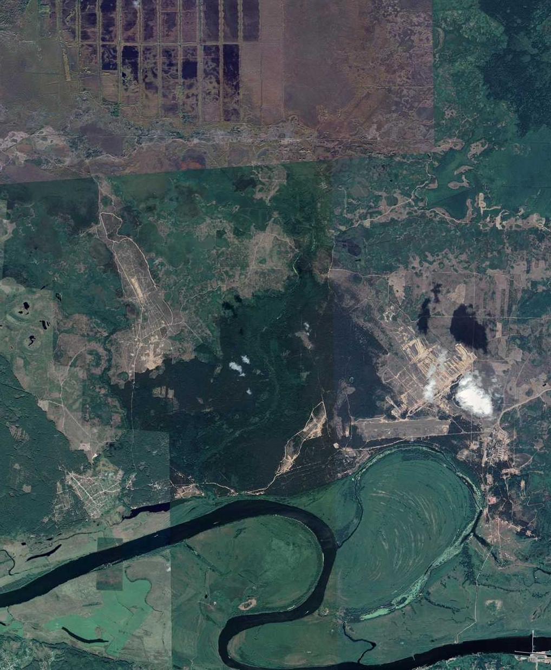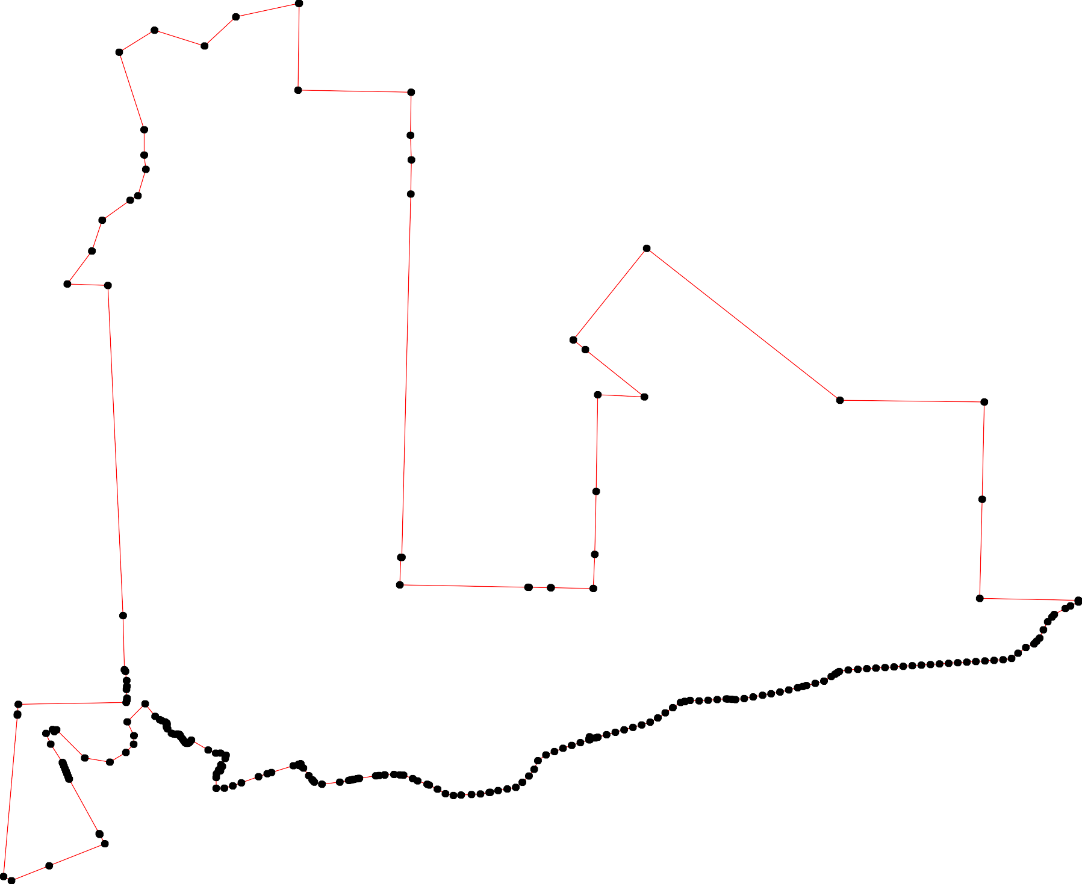

Используемые условные знаки и обозначения: Масштаб 1:50000

1 - характерная точка контура, сведения о которой позволяют однозначно определить её на местности
- вновь образованная часть контура, сведения о которой достаточны для определения её местоположения

»

